Los pueblos amazónicos, asediados por Covid-19, incendios, violencia y sequía, viven su peor crisis
CategoryPueblos Indígenas
22 septiembre, 2020

Dirigentes indígen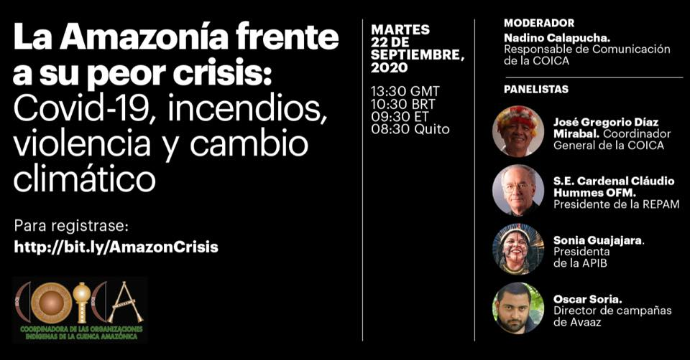as, líderes religiosos y activistas sociales advierten un “punto de no retorno” no solo para la Amazonia, sino para las comunidades que viven en ella.

QUITO (virtual) — Con más de 1.749 muertes y 58 mil casos afectando a 239 pueblos de la cuenca amazónica, líderes indígenas y dirigentes sociales y religiosos hicieron un llamado a los gobiernos y organizaciones internacionales a dar una respuesta más robusta a los pueblos amazónicos y evitar un “punto de no retorno” de la Amazonia, el cual tendrá enormes implicaciones en la seguridad climática y alimentaria mundial. Esta advertencia se realizó en el marco de la cumbre indígena virtual El Grito de la Selva.
Jose Gregorio Diaz Mirabal, coordinador general de la Coordinadora de Organizaciones Indígenas de la Cuenca Amazónica (COICA), leyó una carta dirigida a los jefes de estado que se reunirán de manera virtual este 30 de Septiembre en una cumbre organizada por la ONU, en la que pidió que revivan el Acuerdo de París; que se detengan los acuerdos comerciales extractivistas, como el del Mercosur y la Unión Europea y Mercosur; y que ordenen a los bancos internacionales a dejar de financiar la destrucción de la Amazonia.
Cardenal Cláudio Hummes OFM, presidente de la REPAM (Red Eclesial Panamazónica) y de la comisión Amazónica de los obispos de Brasil, expresó que “la pandemia mostró como nunca la naturaleza inmoral de las desigualdades” y que «una nueva normalidad sostenida en el diálogo confronta a los poderosos frente a la soledad de los descartados”. Humes ha dicho que “una Iglesia que se indigna y levanta la voz ante el etnocidio y ecocidio, se indigna ante los que deciden que ante esta crisis creada por el Covid-19 tengan entre sus voces principales a empresas globales, que deciden cómo debe administrarse la potencial vacuna, primero los países ricos, en 2021, luego los demás, a partir de 2022 ¿Qué sucede con los hijos de la selva expuestos una vez más al desamparo de los estados, al neo-racismo y al neo-colonialismo?”
Sonia Guajajara, presidenta de la APIB (Articulação dos Povos Indígenas do Brasil), dijo: “En vísperas de la Asamblea General de las Naciones Unidas, el mundo entero es testigo de este crimen, el cual es demasiado grande para poder ocultarlo. En lugar de atacar a las personas que trabajan para proteger el medio ambiente las autoridades de Brasil ahora deben garantizar los derechos de los pueblos indígenas, cumplir con sus juramentos constitucionales y presentar a la nación un plan para enfrentar estos incendios que afligen al país. Y así proteger, incluso, la economía y la reputación nacional.”
Oscar Soria, director de campañas del movimiento cívico y social Avaaz, y responsable de la respuesta humanitaria frente a la crisis del Covid-19, dijo que la respuesta de los gobiernos “es casi nula”: “estamos siendo testigos de un crimen sin precedentes, donde los estados renuncian a sus responsabilidades más fundamentales de cuidado a sus poblaciones, dejando que la pandemia se enseñoree de miles de vidas y naciones enteras”. Al presentar nuevos datos sobre la evolución de la pandemia entre los pueblos amazónicos y los avances de la asistencia humanitaria, ha indicado que las ONGs globales dedicadas al medio ambiente “deben aumentar considerablemente sus contribuciones financieras para asistir en la emergencia, no solo por una cuestión moral, sino por una necesidad estratégica de seguridad climática, ambiental y alimentaria”.
En la conferencia de prensa se presentó asimismo un análisis comparativo de dos estudios relacionados a la tenencia de la tierra en la región amazónica, donde se concluye que, dependiendo de cada país, entre un 10% a un 93% de los territorios indígenas, comunidades locales y afrodescendientes todavía siguen sin ser reconocidos por una gran parte de los estados nacionales, lo que representa al menos unas 90 millones de hectáreas. El análisis comparativo indica además que todos esos territorios son áreas clave en biodiversidad y en buen estado de conservación. El análisis está basado en dos informes diferentes y no relacionados entre sí, pero publicados con una semana de diferencia, durante este mes por la Iniciativa Recursos y Derechos y la Red de Seguridad Global.

Fuente: Coica
https://redamazonica.org/2020/09/los-pueblos-amazonicos-asediados/

